«Работа учителя радовала…»
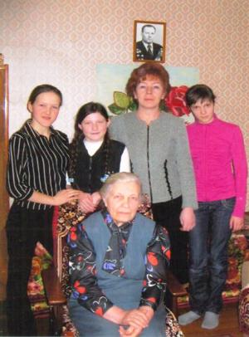
Пушкина Анна Андреевна родилась 6 августа 1925 года в деревне Заречье Новолокского района Ивановской области (ныне Костромской район Костромской области). Шла война, когда Анна окончила среднюю школу. Отца вскоре после призыва в армию демобилизовали по зрению, он стал работать председателем сельского совета, а дочь во всём помогала отцу: работала в библиотеке, вела пропагандистскую и разъяснительную работу среди населения, осенью убирала урожай на полях колхоза, а зимой была занята на торфоразработках.
В 1943 году Анна Андреевна поступила в Костромской учительский институт на физико-математический факультет с двухгодичным сроком обучения. Время было военное, голодное. Студентам давали ежедневный паёк-всего 40 граммов хлеба. Приходилось работать на лесозаготовках, торфоразработках. Умея работать двуручной пилой, Анна Андреевна была вальщиком деревьев. За самоотверженный труд во время Великой Отечественной войны Указом президиума Верховного совета СССР от 6 июля 1945 года Пушкина Анна Андреевна награждена медалью «За доблестный труд в годы Великой Отечественной войны1941-1945гг.», а в 2004 году - юбилейной медалью «60 лет Победы в Великой Отечественной войне 1941-1945гг.»
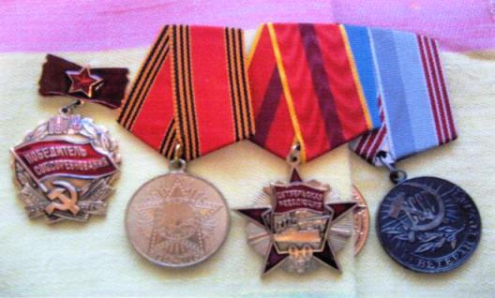
В 1945 году, закончив учительский институт, едет работать в Ивановский район (ныне Шарьинский район) Костромской области. В 1946 году Анна Андреевна выходит замуж за молодого офицера и уезжает с ним в Германию. Началась жизнь жены военного. Везде, где была возможность, Анна Андреевна устраивалась на работу в школу.
В 1960 году мужа перевели работать в Солигалич первым секретарём райкома партии, а Анна Андреевна поступила на работу в среднюю школу № 14 города Костромы. «Работа учителя радовала. Казалось, что самые хорошие, отзывчивые ученики именно в этой школе, а самые работоспособные и трудолюбивые - мои ученики,- »вспоминает Анна Андреевна. В 1972 году Пушкина Анна Андреевна становится победителем социалистического соревнования, затем ей присваивается звание «Ветеран педагогического труда». Оставшись на пенсию, Анна Андреевна ведёт общественную работу среди ветеранов педагогического труда. Сегодня в нашей школе она частый и почитаемый гость. Выпускники с любовью и уважением вспоминают Пушкину Анну Андреевну, учителя математики.

